**НЕГОСУДАРСТВЕННОЕ ОБРАЗОВАТЕЛЬНОЕ ЧАСТНОЕ УЧРЕЖДЕНИЕ ВЫСШЕГО ОБРАЗОВАНИЯ**

**«МОСКОВСКИЙ ФИНАНСОВО-ПРОМЫШЛЕННЫЙ УНИВЕРСИТЕТ «СИНЕРГИЯ»**

|  |  |  |
| --- | --- | --- |
| **Факультет/Институт** |  | Информационных технологий |
|  |  | (наименование факультета/ Института) |
| **Направление/специальность** |  | Информационные системы и технологии |
| **подготовки:** |  | (код и наименование направления /специальности подготовки) |
| **Форма обучения:** |  | очная |
|  |  | (очная, очно-заочная, заочная) |
|  |  |  |

**Лабораторный практикум № 6**

|  |  |  |  |  |
| --- | --- | --- | --- | --- |
| **по дисциплине** |  | Администрирование информационных систем | | |
|  | | |  | (наименование дисциплины) |

|  |  |  |  |  |
| --- | --- | --- | --- | --- |
| **Обучающийся** |  | **Евстигнеев Владимир Викторович** |  |  |
|  |  | (ФИО) |  | (подпись) |
| **Группа** |  | **группа ВБИо-301рсоб** |  |
|  |  |  |  |

|  |  |  |  |  |
| --- | --- | --- | --- | --- |
| **Преподаватель** |  | Сибирев Иван Валерьевич |  |  |
|  |  | (ФИО) |  | (подпись) |

**Москва 2024 г.**

**1. Установить Microsoft IIS**

Запускаем Диспетчер серверов (Server Manager). Его можно запустить с ярлыка на панели задач, или же выполнив команду **servermanager.exe** (Для этого необходимо нажать комбинацию клавиш Win + R, в появившемся окне в поле «Открыть» (Open) написать имя команды и нажать «ОК» ).

[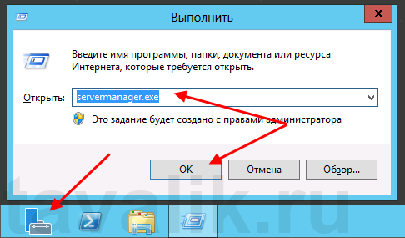](http://tavalik.ru/wp-content/uploads/2014/03/ustanovka_servera_terminalov_win_2012_001.png)

В диспетчере серверов, в меню, расположенном в правом верхнем углу окна, выберем «Управление» (Manage) — «Добавить роли и компоненты» (Add Roles and Features)

[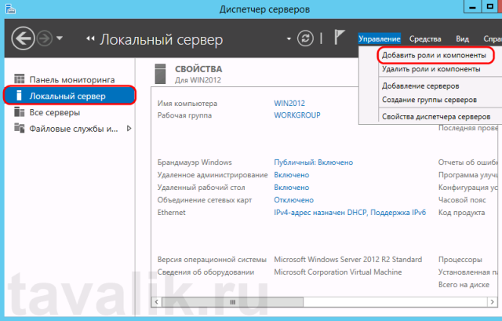](http://tavalik.ru/wp-content/uploads/2014/06/Ustanovka_IIS_8_Winsdows_Server_2012_01.png)

Запустится Мастер добавления ролей и компонентов (Add Roles and Features Wizard). Нажимаем «Далее» (Next) на стартовой странице.

[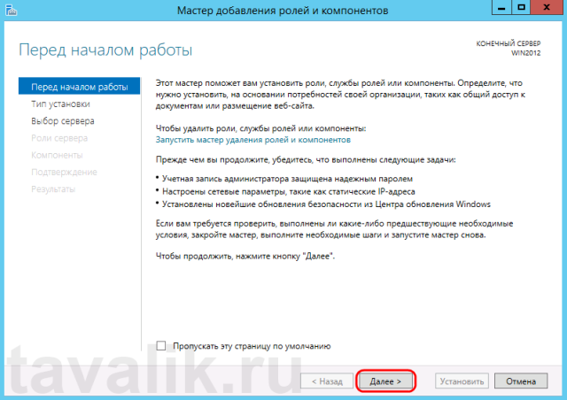](http://tavalik.ru/wp-content/uploads/2014/06/Ustanovka_IIS_8_Winsdows_Server_2012_02.png)

Тип установки (Installation Type) отмечаем «Установка ролей или компонентов» (Role-based or feature-based installation) и нажимаем «Далее» (Next).

[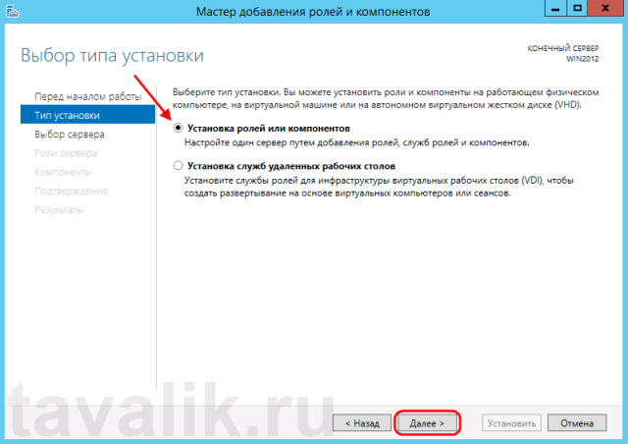](http://tavalik.ru/wp-content/uploads/2014/06/Ustanovka_IIS_8_Winsdows_Server_2012_03.png)

Выбираем текущий сервер из пула серверов (Select a server from the server pool) и снова жмем «Далее» (Next).

[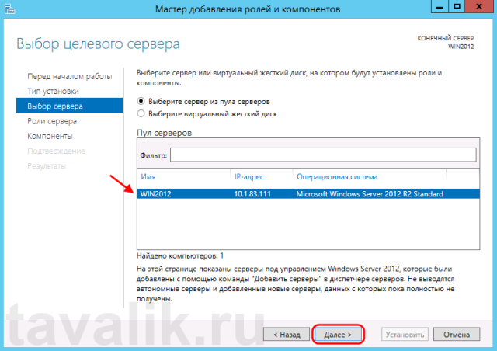](http://tavalik.ru/wp-content/uploads/2014/06/Ustanovka_IIS_8_Winsdows_Server_2012_04.png)

На следующем шаге выбираем роль, которую необходимо установить. В нашем случае это роль «Веб-сервер (IIS)» (Web Server). Отмечаем ее в списке.

[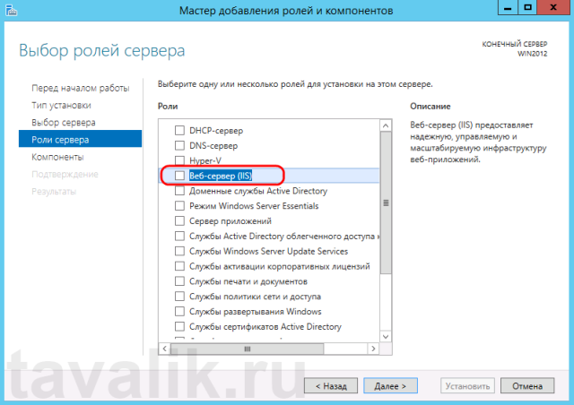](http://tavalik.ru/wp-content/uploads/2014/06/Ustanovka_IIS_8_Winsdows_Server_2012_05.png)

При этом мастер предложит нам добавить компоненты, необходимые для Веб-сервера, а именно «Консоль управления службами IIS» (IIS Management Console). Соглашаемся на установку дополнительных компонент нажав «Добавить компоненты» (Add Features) и жмем «Далее» (Next).

[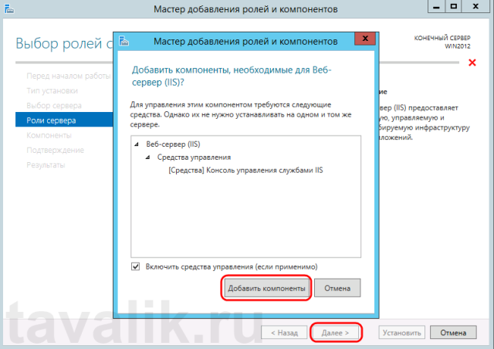](http://tavalik.ru/wp-content/uploads/2014/06/Ustanovka_IIS_8_Winsdows_Server_2012_06.png)

Оставляя список компонент без изменений нажимаем «Далее» (Next).

[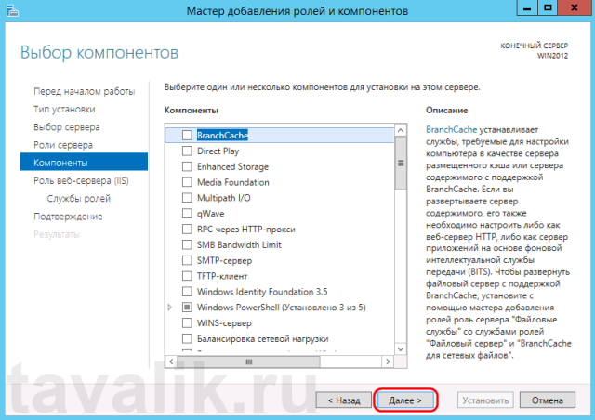](http://tavalik.ru/wp-content/uploads/2014/06/Ustanovka_IIS_8_Winsdows_Server_2012_16.png)

Ознакомившись с информацией о роли веб-сервера снова жмем «Далее» (Next).

[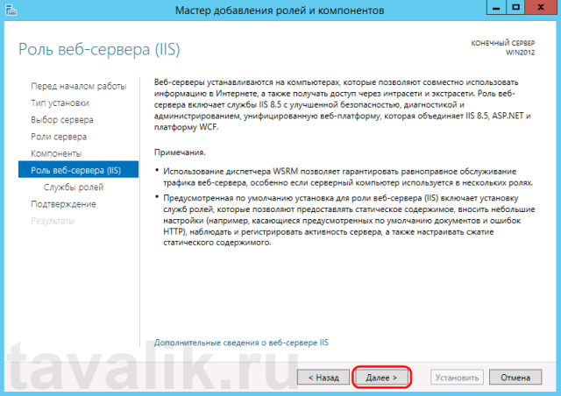](http://tavalik.ru/wp-content/uploads/2014/06/Ustanovka_IIS_8_Winsdows_Server_2012_07.png)

Затем необходимо выбрать службы ролей, которые будут установлены для веб-сервера. Этот набор зависит от конкретных задач, которые будет выполнять сервер IIS.

Например, для [публикации баз данных «1С:Предприятие» 8 на веб-сервере](http://tavalik.ru/nastrojka-veb-dostupa-k-bd-1spredpriyatie-na-iis/) или для [запуска сайта на WordPress](http://tavalik.ru/ustanovka-wordpress-na-iis/), требуется установка компонент:

* Общие функции HTTP (Common HTTP Features)
  + Статическое содержимое (Static Content)
  + Документ по умолчанию (Default Document)
  + Обзор каталогов (Directory Browsing)
  + Ошибки HTTP (HTTP Errors)
* Разработка приложений (Application Development)
  + ASP
  + ASP.NET 3.5
  + Расширяемость .NET 3.5 (.NET Extensibility 3.5)
  + Расширения ISAPI (ISAPI Extensions)
  + Фильтры ISAPI (ISAPI Filters)
* Исправление и диагностика (Health and Diagnostics)
  + Ведение журнала HTTP (HTTP Logging)
  + Монитор запросов (Request Monitor)
* Средства управления (Management Tools)
  + Консоль управления IIS (IIS Management Console)

Для установки FTP-сервера требуются компоненты:

* FTP-Сервер (FTP Server)
  + Служба FTP (FTP Service)
  + Расширяемость FTP (FTP Extensibility)

и т. д. Если выделить службу в списке, слева доступно ее краткое описание. Выбрав необходимые службы ролей жмем «Далее» (Next).

[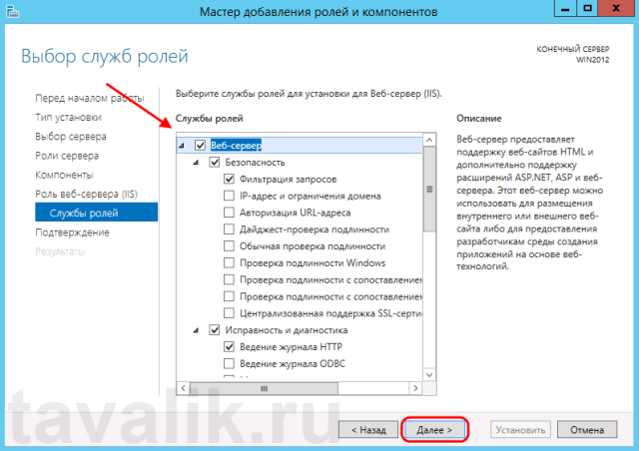](http://tavalik.ru/wp-content/uploads/2014/06/Ustanovka_IIS_8_Winsdows_Server_2012_08.png)

Устанавливаем флаг «Автоматический перезапуск конечного сервера, если требуется» (Restart the destination server automatically if required) если перезагрузка не помешает работе других пользователей и жмем «Установить» (Install) для начала установки указанных в списке служб.

[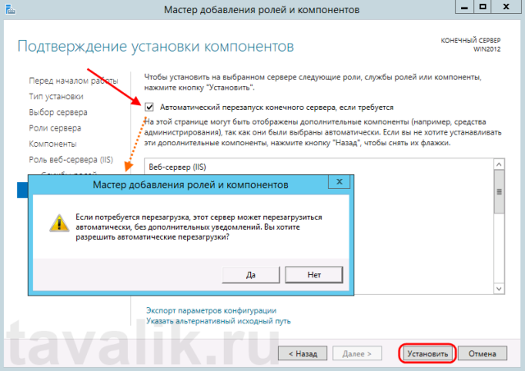](http://tavalik.ru/wp-content/uploads/2014/06/Ustanovka_IIS_8_Winsdows_Server_2012_09.png)

Дожидаемся завершения установки веб-сервера (может произойти перезагрузка сервера) и нажимаем «Закрыть» (Close) для завершения работы мастера.

[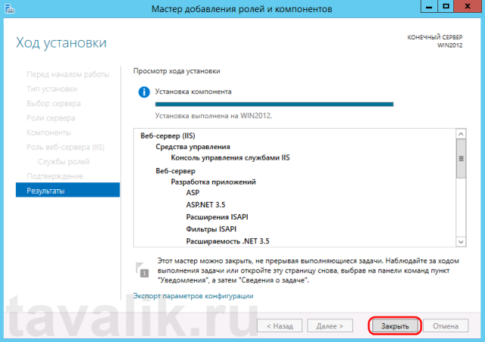](http://tavalik.ru/wp-content/uploads/2014/06/Ustanovka_IIS_8_Winsdows_Server_2012_10.png)

Возвращаемся в диспетчер серверов, в меню «Средства» (Tools) выбираем появившейся там  пункт «Диспетчер служб IIS» (Internet Information Services).

[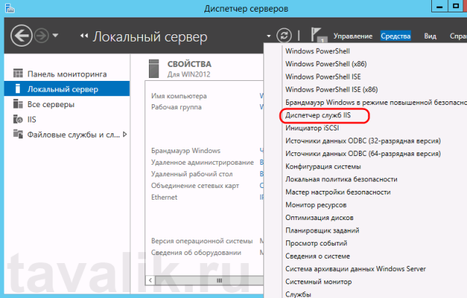](http://tavalik.ru/wp-content/uploads/2014/06/Ustanovka_IIS_8_Winsdows_Server_2012_11.png)

В запустившемся Диспетчере служб IIS, в окне подключений (Connections) увидим только что установленные веб-сервер (соответствует сетевому имени компьютера) а также один веб-сайт, добавленный по умолчанию, с названием Default Web Site.

[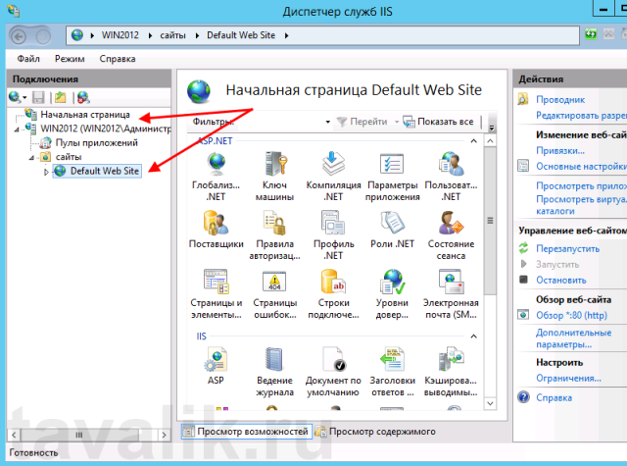](http://tavalik.ru/wp-content/uploads/2014/06/Ustanovka_IIS_8_Winsdows_Server_2012_12.png)

Данный сайт представляет одну веб-страницу с приветствием на различных языках и откликается на все запросы к данному веб-серверу по **80**-му порту. Чтобы просмотреть его, достаточно запустить веб-браузер, например Internet Explorer, и ввести в строку адреса [http://localhost](http://localhost/).

[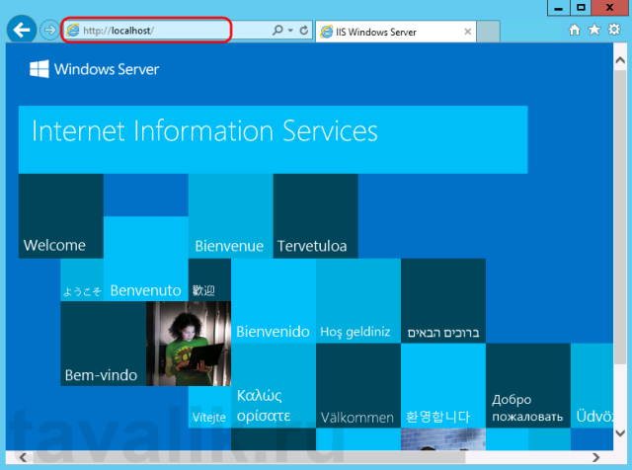](http://tavalik.ru/wp-content/uploads/2014/06/Ustanovka_IIS_8_Winsdows_Server_2012_13.png)

Также этот сайт можно просмотреть с любого другого компьютера в сети, забив в строку адресе IP компьютера где установлен веб-сервер IIS.

Файлы этого сайта, как и файлы всех других добавленных позже сайтов по умолчанию располагаются в каталоге **C:\interpub\wwwroot**.

[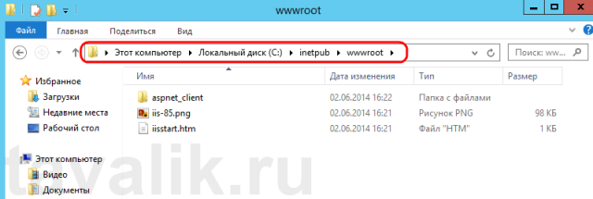](http://tavalik.ru/wp-content/uploads/2014/06/Ustanovka_IIS_8_Winsdows_Server_2012_15.png)

**2. Настроить в Microsoft IIS службы FTP**

Нажимаем “Управление” – добавить роли и компоненты

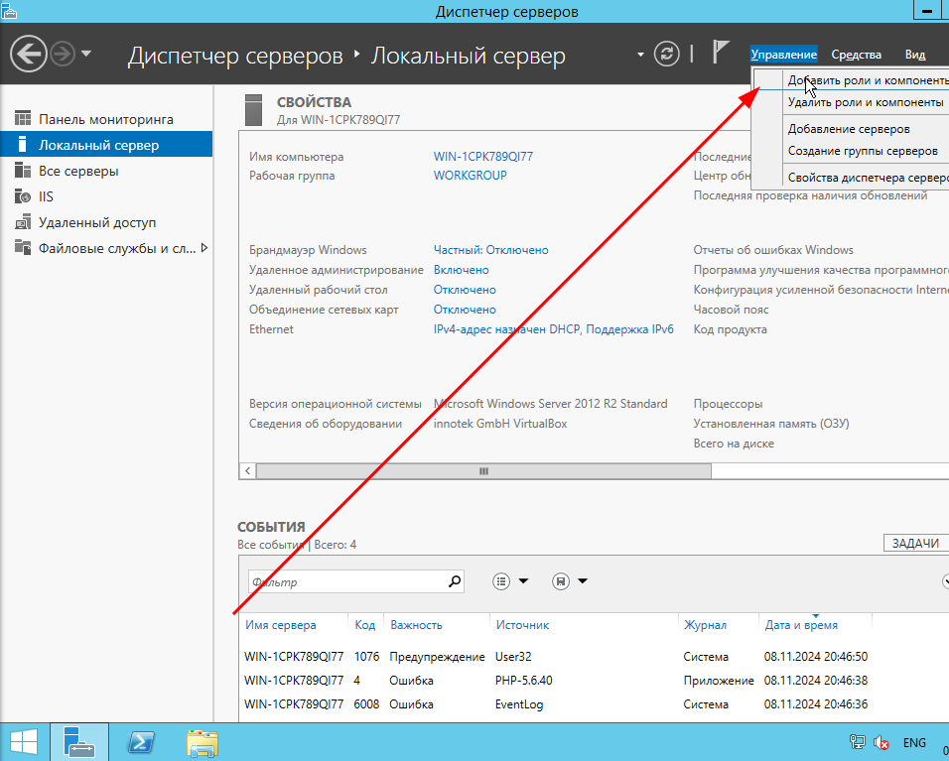

Выбираем FTP-сервер, нажимаем «далее»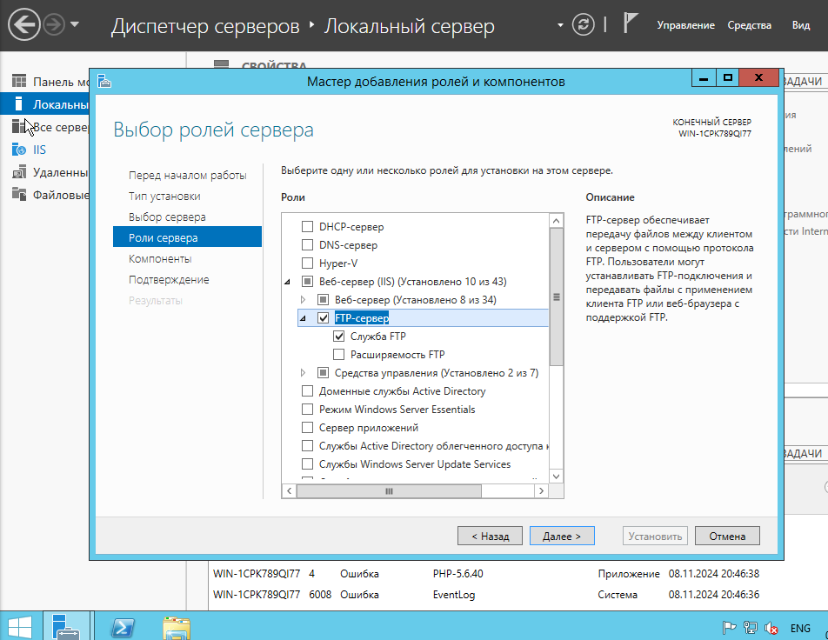

Нажимаем «установить»  
  
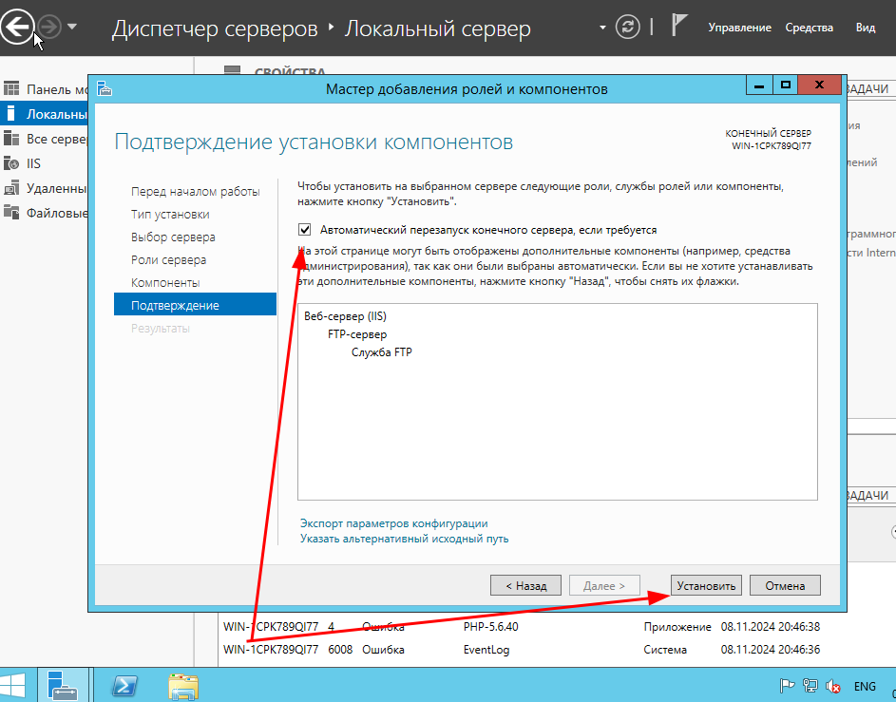

Ждем установки, нажимаем «закрыть»  
  
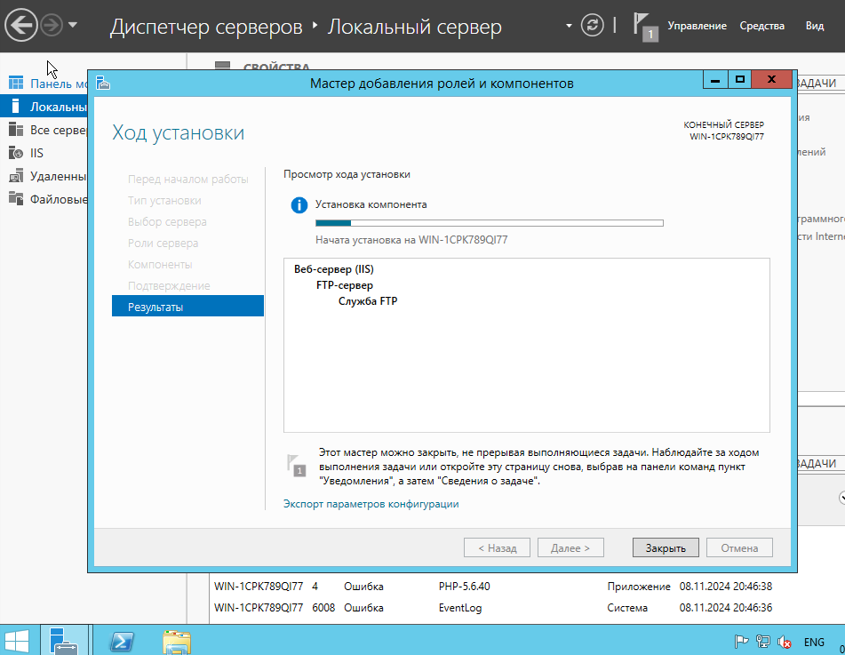

Открываем Диспетчер служб IIS  
  
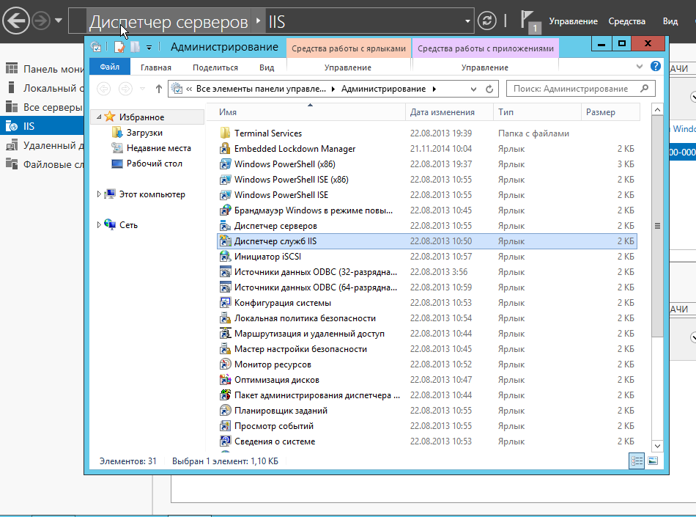

Добавляем FTP-сайт

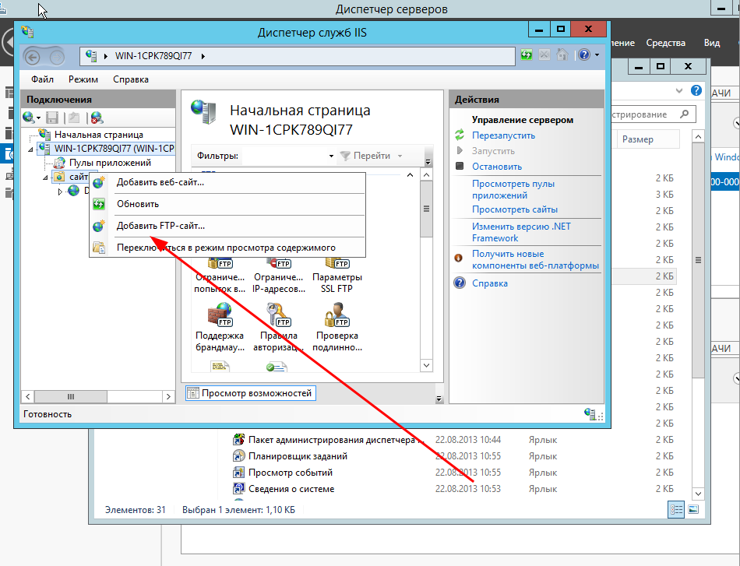

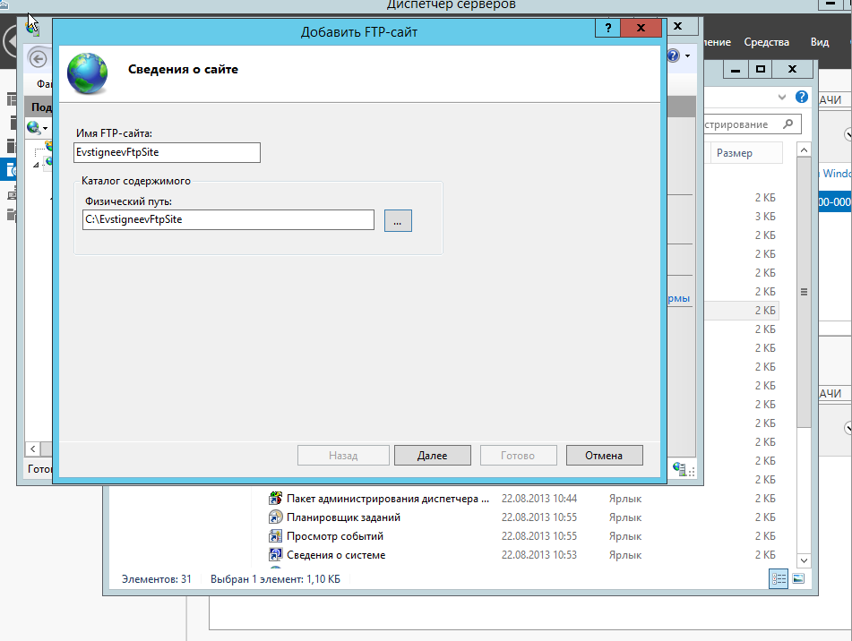

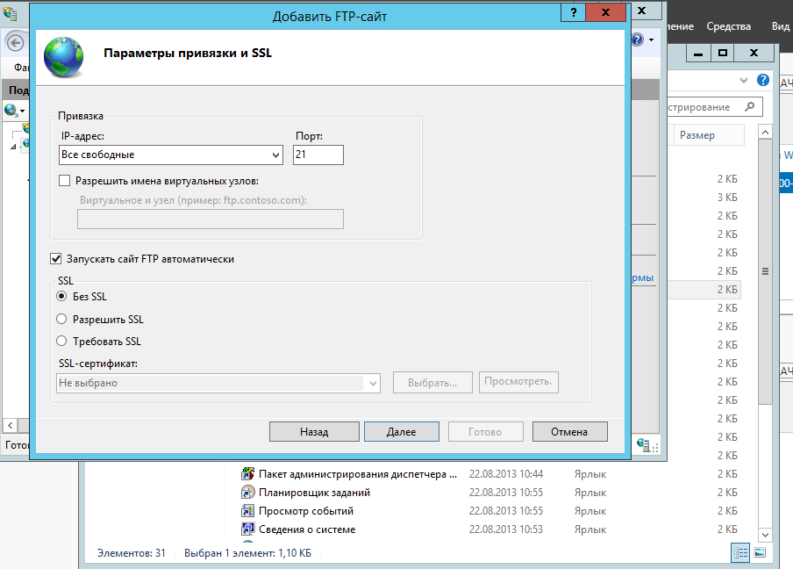

Нажимаем «Готово»

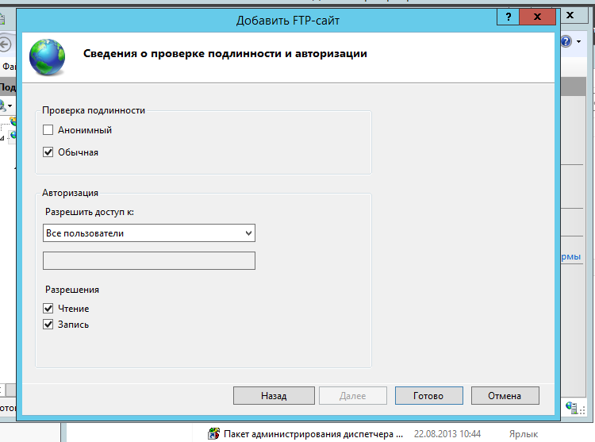

FTP-сервер настроен и готов к работе!